技术调研与集成设计报告
Cisco Skill Scanner 与 MCP Scanner
功能架构、能力边界及在 Agent 供应链安全平台中的角色
报告用途：下一阶段系统设计、模块拆分与开发验收参考
分析对象：Cisco Skill Scanner；Cisco MCP Scanner
建议范围：静态规则扫描、语义复核、来源证明、统一风险门禁
版本日期：2026-07-31

核心结论 两个项目可以作为你的静态检测底座，但应被封装为底层检测执行器。来源证明、统一 Finding、四态风险决策、跨组件攻击图和最终准入策略应由你的平台自研。

1. 报告目的与阅读结论
本报告面向一个月独立开发周期，解释 Cisco Skill Scanner 和 Cisco MCP Scanner 的扫描对象、内部架构、主要功能与工程边界，并给出二者在 Agent 供应链安全平台中的推荐角色。
- Skill Scanner 负责 Skill 制品、说明文档、脚本和资源的静态安全检测。
- MCP Scanner 负责 MCP 工具、提示词、资源、服务器说明和依赖包的安全检测。
- 两者输出的是风险证据，不是安全证书；未发现风险不等于目标一定安全。
- 你的系统负责可信采集、来源证明、证据归一化、风险门禁和跨组件分析。

2. 两类扫描对象的区别
比较维度 | Agent Skill | MCP Server
本质 | 交给智能体的一组说明、脚本、配置和资源 | 向智能体暴露工具、提示词和资源的服务
主要入口 | SKILL.md、Python/Shell/JS、配置、二进制 | Tools、Prompts、Resources、Server Instructions
典型风险 | 隐藏指令、恶意脚本、凭据读取、下载执行、数据外传 | 工具描述投毒、提示注入、危险能力、依赖漏洞、动态响应
供应链关注点 | 仓库、提交、作者、文件完整性、制品内容 | 服务发布者、配置、依赖、连接地址、运行时行为

3. Cisco Skill Scanner
项目地址：官方 GitHub 仓库
Skill Scanner 是面向 AI Agent Skills 的多引擎安全扫描器。它把 Skill 视为完整制品，不只检查某个 Python 文件，还会加载 Skill 结构、读取说明文档、脚本、配置和资源，再把它们交给不同分析器。

3.1 逻辑架构
层次 | 主要组件 | 作用
输入与加载 | loader、repo_fetcher、strict_structure | 读取本地目录或 GitHub 仓库，识别 Skill 结构与可分析文件
扫描编排 | scanner、analyzer_factory、scan_policy | 选择分析器、执行扫描、应用策略并聚合结果
检测引擎 | static、bytecode、pipeline、behavioral、LLM 等 | 分别从规则、代码、数据流和语义角度产生风险发现
结果输出 | JSON、SARIF、HTML、Markdown、Table | 服务于平台集成、人工审查和 CI/CD 门禁

默认核心 不配置外部密钥时，最适合第一阶段使用的是 Static、Bytecode 和 Pipeline 三类离线分析。

3.2 主要功能
分析器 | 检查内容 | 对你的价值
Static | YAML、YARA、Python 规则；危险命令、隐藏字符、外传、提示注入等 | 第一阶段核心规则引擎，可扩展政企规则
Bytecode | .pyc 完整性、无源码字节码和难以审计的编译产物 | 把不可审计制品识别为供应链风险
Pipeline | Shell 管道中的来源、传播与危险落点 | 发现敏感文件经命令管道发送到网络等链路
Behavioral | 控制流、调用关系、跨文件和污点传播 | 作为后续静态数据流分析基础，不等于动态沙箱
LLM | 说明和代码的语义风险、意图、描述与行为一致性 | 作为规则结果的语义复核，不宜单独阻断
Meta | 多分析器结果聚合、去重和误报复核 | 可借鉴证据融合思路，但平台仍需统一决策层
Trigger / Cross-skill | 触发描述模糊、多个 Skill 名称或触发范围重叠 | 为后续跨 Skill 冲突分析提供种子能力
VirusTotal / AI Defense | 二进制恶意软件记录、云端文本检测 | 可选增强；需要密钥、联网和数据合规评估

3.3 在你的系统中的推荐角色
推荐角色 Skill 制品静态安全扫描工作节点。

- 接收经过哈希固定的 Skill 快照，而不是直接扫描一个可能变化的远程地址。
- 执行结构检查、规则扫描、字节码检查、命令管道分析和可选语义复核。
- 完整保留原始扫描结果、扫描器版本、启用的分析器和规则版本。
- 通过适配器把结果转换成平台统一 Finding，而不是把原始 is_safe 直接作为准入决定。

3.4 不应承担的职责
- 不负责证明仓库发布者一定可信，也不自动验证 Git 提交签名。
- 不负责建立完整 SBOM 和制品流转证明。
- 不负责 Skill 与 MCP、数据库、网络出口之间的完整组合攻击判断。
- 静态 Behavioral 分析不能替代隔离环境中的真实运行验证。

4. Cisco MCP Scanner
项目地址：官方 GitHub 仓库
MCP Scanner 面向 Model Context Protocol 服务及其能力面。它既可以读取离线 JSON，也可以连接 stdio 或远程 MCP Server，获取工具、提示词、资源和服务器说明，再调用规则、语义、依赖漏洞和就绪性分析器。

4.1 逻辑架构
层次 | 主要组件 | 作用
输入适配 | 本地配置、离线 JSON、stdio、远程 URL | 发现或连接 MCP Server，获取 Tools、Prompts、Resources
扫描编排 | Scanner、Config、MCP models | 把不同输入转换为统一对象并调度分析器
检测引擎 | YARA、LLM、API、依赖漏洞、Readiness、Behavioral | 从内容、依赖、配置和代码行为多个角度生成风险证据
服务接口 | CLI、Python SDK、REST API | 便于独立运行或被你的平台调用

4.2 扫描入口
入口 | 特点 | 阶段建议
离线 JSON | 无需启动目标服务器，可重复、便于审计 | 第一阶段优先
已知客户端配置 | 发现 Cursor、Claude、VS Code 等客户端配置的 MCP | 后续用于资产发现
stdio Server | 由扫描器启动本地进程并读取能力 | 放入受限环境后启用
远程 Server | 连接 URL 并读取服务器实际暴露内容 | 需要网络隔离、认证和超时控制
项目或依赖文件 | 扫描 requirements 或 Python 项目依赖 | 第一阶段启用

4.3 主要功能
分析能力 | 检查内容 | 对你的价值
YARA | 提示注入、工具投毒、命令/脚本/SQL 注入、凭据窃取、数据外传 | MCP 静态内容扫描核心
对象扫描 | Tools、Prompts、Resources、Server Instructions | 覆盖攻击可能出现的所有 MCP 文本入口
Vulnerable Package | 通过 pip-audit 检查 CVE、GHSA、PYSEC 和修复版本 | 直接形成依赖供应链漏洞证据
Readiness | 超时、重试、错误处理、错误 Schema、暴露能力数量 | 作为配置安全和生产就绪性检查
LLM | 描述投毒、隐式指令、能力与描述不一致 | 作为语义复核和规则补充
Behavioral | Python/JavaScript 控制流、调用图、污点和跨文件分析 | 为后续代码行为与数据流分析提供参考
VirusTotal / API | 文件恶意软件记录和 Cisco 云端检测 | 可选增强，需评估密钥、联网和代码外发

4.4 在你的系统中的推荐角色
推荐角色 MCP 接口描述、内容、配置和依赖包的安全扫描工作节点。

- 第一阶段通过离线 JSON 扫描 Tools、Prompts、Resources 和服务器说明。
- 通过 pip-audit 扫描依赖漏洞，并记录外部工具的退出码和执行状态。
- 把 Readiness 结果归入配置安全类别，不与恶意行为结论混为一谈。
- 后续再在隔离环境中连接 stdio 或远程 MCP Server，采集运行时暴露面。

4.5 不应承担的职责
- 不负责验证 MCP 发布者身份、仓库签名和服务端实际部署版本。
- 不负责统一管理 Skill 与 MCP 的权限关系和攻击路径。
- 不应在外部依赖执行失败时仍输出允许结论。
- 连接 MCP Server 不等于安全沙箱，恶意服务仍可能攻击扫描进程。

5. 两个项目的互补关系
维度 | Skill Scanner | MCP Scanner | 平台统一处理
扫描对象 | Skill 文档、代码和资源 | MCP 工具、提示词、资源、服务和依赖 | 统一 ArtifactRef
规则能力 | YAML、YARA、Python 规则 | 以 YARA 和专项分析器为主 | 统一规则编号和分类
语义分析 | 分析 Skill 说明和代码 | 分析 MCP 描述和内容 | 统一语义复核服务
数据流 | Skill 代码和 Shell 管道 | Python/JS MCP 代码 | 后续建立跨组件图
结果表达 | 项目自身 Finding/报告 | 项目自身 Result/报告 | 统一 Finding IR
最终决策 | 内部安全标记或阈值 | 内部安全标记或状态 | ALLOW/REVIEW/BLOCK/UNKNOWN

6. 在总体设计中的位置
建议把 Cisco 项目放在检测执行层。输入制品先经过可信采集和来源证明，再由两个独立工作节点扫描，最后进入统一证据、语义复核和风险门禁。
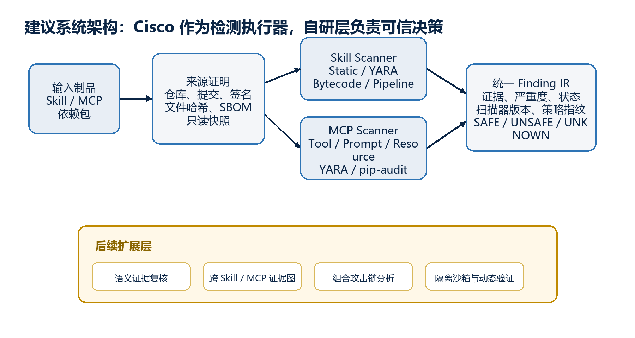
图1 建议系统架构与两个 Cisco 扫描器的位置
架构原则 检测器负责产生证据，平台负责判断证据是否完整、可信以及是否足以阻断。

7. 你的平台必须自研的上层能力
模块 | 需要实现的核心内容 | 原因
可信采集 | 固定仓库、提交、下载时间和制品摘要；保存只读快照 | 防止扫描对象在扫描前后被替换
来源证明 | 发布者、Git 签名、文件哈希、锁文件、SBOM、扫描声明 | 两个扫描器不能证明来源真实性
统一 Finding IR | 统一类别、严重度、位置、证据、置信度、状态和版本 | 屏蔽两个项目不同的数据格式
策略门禁 | ALLOW、REVIEW、BLOCK、UNKNOWN 四态决策 | 避免把扫描失败误判为安全
语义复核 | 受约束提示词、结构化输出、多次一致性和证据引用 | 控制 LLM 不稳定性和误报
跨组件图 | 连接 Skill、MCP、数据、凭据、权限和网络出口 | 发现单组件扫描无法识别的组合攻击
动态验证 | 隔离运行、网络控制、系统调用和数据流追踪 | 验证静态推断是否会在真实环境发生

8. 第一阶段集成建议
一个月独立开发时，目标应是形成可重复、可解释、失败闭锁的离线扫描闭环。
- 定义 ArtifactRef、ProvenanceRecord、Finding、ScanJob 和 Decision 五个统一数据模型。
- 建立 Skill 与 MCP 两个独立扫描工作节点，避免 Python 版本和依赖互相污染。
- Skill 节点启用 Static、Bytecode、Pipeline；MCP 节点启用离线 YARA、依赖漏洞和 Readiness。
- 保存原始扫描 JSON、标准输出、错误输出、退出码、扫描器版本和规则版本。
- 实现适配器，把两个项目的结果转换为统一 Finding IR。
- 实现四态策略门禁，并用安全、恶意、异常三类样本验证。

8.1 建议启用矩阵
能力 | 第一阶段 | 后续阶段 | 说明
Skill 静态/字节码/管道 | 启用 | 持续扩展 | 离线、确定性较高
MCP 离线 YARA | 启用 | 持续扩展 | 优先扫描导出的对象 JSON
依赖漏洞扫描 | 启用 | 加入 SBOM 关联 | 必须验证 pip-audit 执行状态
LLM 语义分析 | 受限试验 | 正式复核层 | 不直接输出最终阻断
远程/stdio MCP | 暂缓 | 隔离后启用 | 存在启动进程和网络交互风险
VirusTotal/云端 API | 可不启用 | 按合规启用 | 注意代码、文件和数据外发
动态沙箱 | 不作为核心 | 时间充足再做 | 需要独立隔离和观测体系

9. 关键工程约束
必须失败闭锁 扫描器异常、外部工具缺失、连接超时、文件读取失败或结果不完整时，状态必须是 UNKNOWN，不能因为没有 Finding 就进入 ALLOW。

- 不要直接使用 result.is_safe 作为最终准入条件。
- 每个分析器必须返回 executed、success、error 和 coverage 等执行元数据。
- Skill Scanner 与 MCP Scanner 使用独立运行环境；当前复现分别采用 Python 3.11 和 Python 3.13。
- 扫描任务只接收固定摘要对应的本地只读快照，禁止在判定过程中自动更新目标仓库。
- 原始结果不可覆盖，重新扫描产生新的 attestation，并绑定扫描器提交和规则摘要。

10. 当前复现证据
验证项 | 结果 | 如何解释
Skill Scanner 核心测试 | 139 passed，6 skipped，1 xfailed | 核心离线代码在当前环境可运行
MCP Scanner 定向测试 | 114 passed | 选定核心模块在当前环境可运行
Skill 9 个夹具 | TP=2、TN=1、FP=1、FN=5 | 小样本召回率较低，不能单独作为安全门禁
MCP 6 个基础夹具 | 6/6 判断正确 | 仅说明基础样本可用，样本量不足以证明泛化能力
依赖漏洞样本 | urllib3 1.24.1 检出14项；升级后为0 | pip-audit 链路可用，但必须检查执行失败
云端与 LLM | 未验证 | 缺少 Cisco、LLM 和 VirusTotal 密钥，不应写成已完成能力

11. 后续演进路线
阶段 | 建设重点 | Cisco 项目的作用
阶段一 | 静态规则、来源证明、统一 Finding、风险门禁 | 作为主要离线检测执行器
阶段二 | 语义复核、误报分析、证据融合 | 提供 LLM/Meta 能力与原始证据
阶段三 | Skill-MCP-数据-权限攻击图 | 提供节点风险和局部数据流信息
阶段四 | 隔离沙箱、网络控制、系统调用和动态数据流 | 作为动态验证前的静态筛选器

12. 最终结论
两个 Cisco 项目适合被集成，但不能直接等同于完整供应链安全平台。Skill Scanner 解决 Skill 制品内容检测，MCP Scanner 解决 MCP 能力面和依赖检测；你的核心创新应位于可信采集、来源证明、统一证据模型、失败闭锁门禁和跨组件攻击链分析。
一句话定位 Skill Scanner 是 Skill 安检机，MCP Scanner 是 MCP 安检机；你的平台是身份核验、证据中心、风险决策和攻击链研判系统。

附录A：建议统一 Finding 字段
字段 | 含义
finding_id | 平台内唯一风险发现编号
artifact_id / subject_digest | 被扫描制品及其不可变摘要
component_type | skill、mcp_tool、mcp_prompt、mcp_resource、dependency 等
scanner / analyzer | 产生结果的扫描器和具体分析器
category / severity / confidence | 统一风险分类、严重度和置信度
location / evidence | 文件、行号、对象名称、规则命中和证据片段
execution_status | 是否执行、是否成功、错误信息和覆盖情况
scanner_version / rule_digest | 扫描器版本与规则集合摘要
decision | ALLOW、REVIEW、BLOCK 或 UNKNOWN

附录B：来源与版本
本报告以本地复现的官方仓库代码、README、测试结果和可用性记录为依据。
Cisco Skill Scanner：官方 GitHub 仓库
本地复现提交：4dee90371890ff23e1b21ea974e02847eacaa464。
Cisco MCP Scanner：官方 GitHub 仓库
本地复现提交：51966cce214ae057e69c3a672307911f5026e255。

